Selector™原位漫反射附件
可根据您的应用选配升级的漫反射样品系统
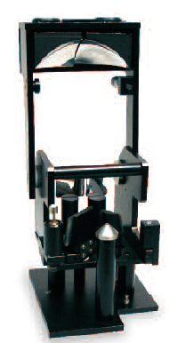
Specac的漫反射附件设计测试效果非常优秀，在设计上，我们采用2个弧面反射镜，轴向光写设计，将所有反射信号全部包裹住，样品放置也非常方便，这样的设计使得测试效果非常理想。
特点：
- 漫反射/总反射光采集能力
- 最小化对齐能力
- 简单的样品处理
- 大型、微型、带倾斜角度的样品杯
- 人造金刚石研磨垫
- 特殊底座选项扩展样品处理能力
Selector™附件
漫反射方法基于收集样品各个方向的散射光，Specac公司的Selector™附件采用轴向光学构造，选择性收集漫反射光，排除镜面反射光干扰。我们提供各种规格的样品杯，包括标准11mm直径、微型4mm直径及带倾斜角度的样品杯。倾斜角度样品杯用于收集总反射、漫反射及镜面反射组分。另外我们还提供直径12mm的磨料样品杯用于磨料的快速、简单样品制备。
Selector™附件配备可与样品接触的磨料盘，整个附件安装在底座上。轴向光学设计提供额外空间可用于添加其他专业附件。环境类样品室为Selector™附件提供更强大的样品处理能力。
› 粉末
› 难处理的固体样品和结晶固体
› 不适用KBr的液体样品

订购信息
GS19900 Selector™漫反射附件
漫反射系统包括以下配件：
专用底座的光学元件
微型样品杯(4mm 直径)
两个标准样品杯 (11mm 直径)
20 个磨料样品杯(12mm 直径)
2 个磨料样品杯架
适用于采集总反射光的带倾斜角度样品杯

